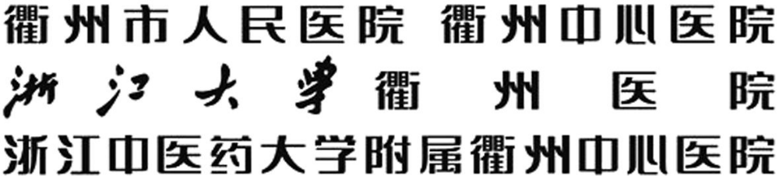
衢市医科教便函〔2015〕1218

关于举办市级继续医学教育项目
《消化道早癌的内镜下诊断及治疗进展》的通知
近年来，随着国内消化内镜的应用逐渐普及，消化内镜医师的诊疗水平也在逐年提高。内镜诊治新方法的出现，极大地提高了消化道早癌的发现率及内镜治疗水平。为进一步提高衢州地区消化道早癌的诊断水平及治疗水平，衢州市人民医院将于2015年12月18-20日举办市级继续医学教育项目《消化道早癌的内镜下诊断及治疗进展》。项目编号2015-08-03-032。届时将邀请省、市内消化内镜界知名专家进行有关消化道早癌的内镜下诊断及治疗最新进展的专题讲座及深入研讨。现将有关事项通知如下：
- 会议时间：2015年12月18-20日
二、会议地点：衢州市荷花五路格林东方大酒店
三、会议内容：衢州市消化道早癌的诊治现状；早期胃癌的内镜表现与治疗策略；上消化道癌筛查与早诊早治；内镜下粘膜剥离术（ESD）治疗消化道早癌等。
- 费用标准：会议免交注册费，交通住宿费自理，回单位报销。

- 参会人员：市直各医院、各县（市、区）医院从事消化内镜、消化内科诊疗工作的相关医护人员。
- 联系人：衢州市人民医院消化内镜中心朱云燕 ：13157074882.余建香：15657009273.

衢州市人民医院科教处
2015年12月14日

